**系 列 推 荐**

**《大情绪，小怪兽》系列（十册）**

**Big Emotions, Tiny Monsters series**

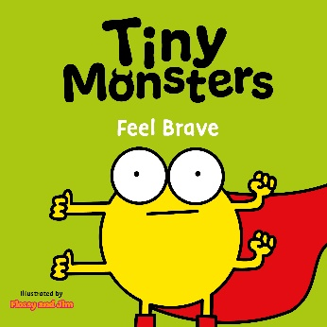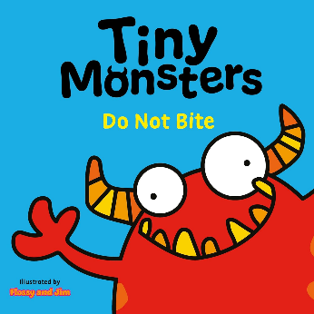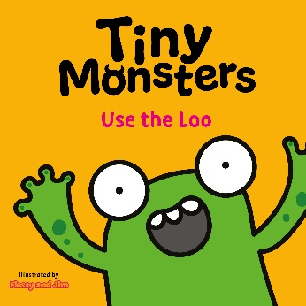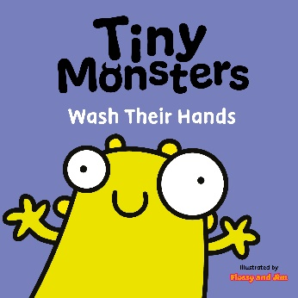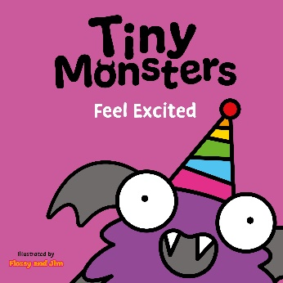****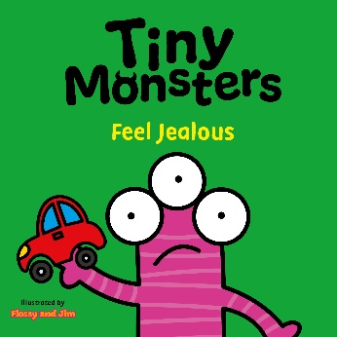



**中文书名：《****大情绪，小怪兽10本合集：礼仪、行为和情感》**

**英文书名：Big Emotions, Tiny Monsters 10-Book Collection: Manners, Behaviours and Feelings**

**作 者：Sweet Cherry Publishing (Author), Flossy and Jim (Illustrato**

**出 版 社：Sweet Cherry Publishing**

**代理公司：ANA**

**页 数：240页**

**出版时间：2024年11月**

**代理地区：中国大陆、台湾**

**审读资料：电子稿**

**类 型：桥梁书**

**系列介绍：**

**认识小怪兽们！在这些简单有趣的故事和生动的插图中，跟随每只小怪兽学习如何在日常经历、举止和情绪中游刃有余。**

**内容简介：**

**第一册《小怪兽不咬人》Tiny Monsters Do Not Bite**

这只小怪兽知道牙齿是用来咀嚼食物的，而不是用来咬东西或人的。

**第二册《小怪兽感到兴奋》Tiny Monsters Feel Excited**

这只小怪兽知道，做新的事情会让它们感到兴奋。

**第三册《小怪兽真勇敢》Tiny Monsters Feel Brave**

这只小怪兽知道，不知道可能会发生什么，但还是去做了，这就是勇敢。

**第四册《小怪兽感到嫉妒》Tiny Monsters Feel Jealous**

这只小怪兽知道，嫉妒是可以的，但他们必须记住自己拥有的美好事物。

**第五册《小怪兽感到快乐》Tiny Monsters Feel Happy**

这只小怪兽知道，做有趣的事情或与怪兽朋友聊天会让他们感到快乐。

**第六册《小小怪兽洗手》Tiny Monsters Wash Their Hands**

这只小怪兽知道了洗手对防止细菌滋生和确保双手始终干净非常重要。

**第七册《小怪兽很温柔》Tiny Monsters Are Gentle**

这只小怪兽知道自己的手有多神奇，可以用来做什么好事。

**第八册《小怪兽用厕所》Tiny Monsters Use the Loo**

这只小怪兽学会了使用便盆，并知道第一次没有用对也没关系。

**第九册《小怪兽爱护动物》Tiny Monsters Care for Animals**

这只小怪物学会了照顾新宠物小布（Boo）的所有责任。

**第十册《小小怪兽感到累》Tiny Monsters Feel Tired**

这只小怪兽知道，如果觉得累了，可以睡个小觉。

**作者简介：**

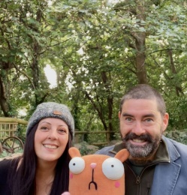**弗洛丝和吉姆（Flossy and Jim）**即丽奈特（Lynette）和詹姆斯（James）夫妇，他们居住在英国德文郡布里克瑟姆海边，是才华横溢的儿童插画家，不仅是“弗洛丝和吉姆”品牌的创始人，也是广受欢迎的《贺拉斯与它的朋友们》系列图书的创作者。《贺拉斯与它的朋友们》系列图书通过一系列生动的角色，旨在帮助儿童学习重要的生活技能，遵循早期基础阶段教育指南来支持每个孩子的发展路径。2013年5月成立以来，弗洛丝和吉姆已经建立了广泛的作品集，其作品曾在Heat杂志、Warehouse、Accessorize和MTV等知名平台上展示，并被授权用于多种媒介，包括糖果、电脑游戏、礼品、儿童书籍、杂志、数字贴纸和表情符号等。他们的设计不仅在Amazon、eBay、Walmart和Sears等全球在线平台上销售，还通过这些平台将服装销往世界各地。除了艺术创作，丽奈特和詹姆斯还积极参与教育工作，他们在学校举办研讨会，与学生分享个人经历，鼓励和激励他们相信自己。

**内页插图：**



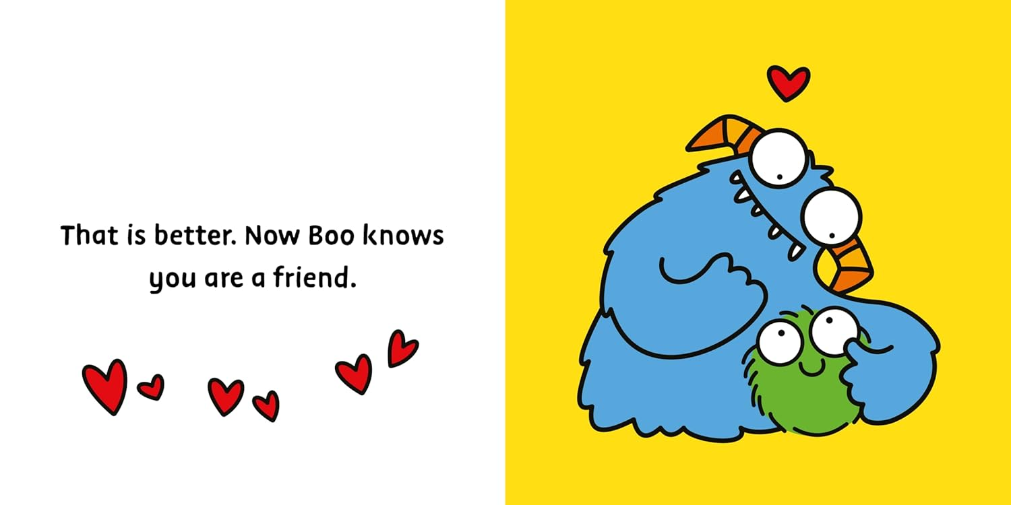



**感谢您的阅读！**

**请将反馈信息发至：版权负责人**

**Email**：[Rights@nurnberg.com.cn](mailto:Rights@nurnberg.com.cn)

安德鲁·纳伯格联合国际有限公司北京代表处

北京市海淀区中关村大街甲59号中国人民大学文化大厦1705室, 邮编：100872

电话：010-82504106, 传真：010-82504200

公司网址：[http://www.nurnberg.com.cn](http://www.nurnberg.com.cn/)

书目下载：<http://www.nurnberg.com.cn/booklist_zh/list.aspx>

书讯浏览：<http://www.nurnberg.com.cn/book/book.aspx>

视频推荐：<http://www.nurnberg.com.cn/video/video.aspx>

豆瓣小站：<http://site.douban.com/110577/>

新浪微博：[安德鲁纳伯格公司的微博_微博 (weibo.com)](https://weibo.com/1877653117/profile?topnav=1&wvr=6)

微信订阅号：ANABJ2002

